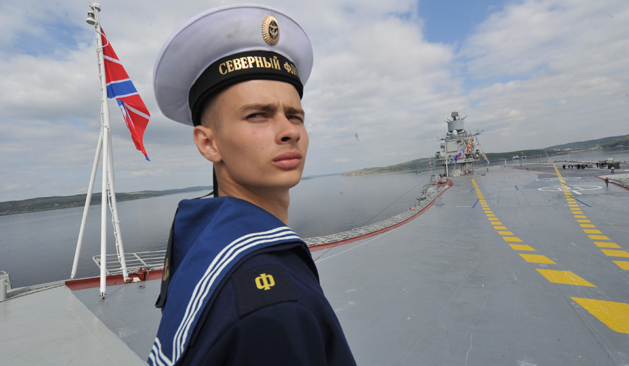

Наверное, не так уж и много найдется людей, которые смогут сходу сказать, когда отмечается День пограничника или День специалиста по ядерному обеспечению. А вот День Военно-морского флота (ВМФ) знают многие россияне, ведь в это время по всей стране организуются грандиозные мероприятия. Плюс ко всему в День ВМФ есть традиция устраивать парады кораблей, а такое трудно не заметить. Но обо всем по порядку…
Итак, фиксированной (то есть постоянной) даты у Дня ВМФ нет. Зато есть фиксированный день недели: военные моряки и офицеры всегда отмечают свой праздник в воскресенье, а именно в последний выходной второго месяца лета (то есть это может быть любой день с 25 по 31 июля). В 2020 году - это 26 июля. Кстати, в текущем году Дню ВМФ исполняется 81 год.
История
Действительно, профессиональный праздник у военных моряков появился 80 лет назад. Произошло это благодаря великому советскому флотоводцу Николаю Кузнецову. Так, именно адмирал в 1939 году предложил Совнаркому учредить День ВМФ, что и было сделано. Правда, тогда празднику назначили конкретный день - 24 июля.
Стоит отметить, что адмирал Кузнецов выступил с подобной инициативой не веселья ради. Дело в том, что он надеялся таким образом привлечь внимание к флоту и сделать флотскую службу престижной.
В результате с 1939 года в СССР начали каждое 24 июля поздравлять и чтить всех кто, служит или когда-либо служил на флоте. И так продолжалось на протяжении 41 года. А в 1980 году празднование решили перенести на последний выходной день июля. Соответствующие изменения в список праздничных дней Советской Армии (СА) были внесены указом президиума Верховного Совета Советского Союза.
А спустя несколько десятилетий, а именно в 2006 году, президент РФ подписал указ, которым подтвердил выбранную еще при советской власти дату празднования Дня ВМФ. В результате День Военно-морского флота получил в нашей стране официальный статус.
Поздравления с Днем ВМФ
Протяженность морской границы составляет около 39 000 км – это почти длина экватора! А охраняют ее военные моряки. Их праздник – в последнее воскресенье июля.
Традиции
По традиции самые массовые мероприятия в День ВМФ проходят в портовых городах нашей страны, а именно в Петербурге, Севастополе, Кронштадте, Владивостоке, Астрахани, Калининграде, Новороссийске, Североморске, Балтийске и т.д.
Так, одной из главных традиций праздника является церемония поднятия Андреевского флага. Как правило, ни один День ВМФ не проходит без подъема этого символа Военно-морского флота России.
Также в последнее июльское воскресенье принято проводить парады кораблей: лучшие боевые суда проплывают вдоль центральных набережных городов, на которых обычно собираются толпы народа. Затем на воде и берегу начинаются показательные выступления и праздничные военно-спортивные соревнования: морские пехотинцы, спасатели, бойцы подводного спецназа и представители других флотских профессий показывают зрителям, на что они способны. Кроме того, в День ВМФ организуются показательные артиллерийские и ракетные стрельбы и демонстрация новейшего оружия, которым оснащен флот.
Также в это время любой желающий может посмотреть, как корабли устроены внутри, ведь многие военные суда проводят в свой праздник дни открытых дверей.
Плюс ко всему принято устраивать праздничные концерты, на которых выступают как морские и военные духовые оркестры, так и популярные российские музыканты. Как правило, на подобные мероприятия приезжают звезды эстрады, кино и театра, чтобы лично поздравить морских офицеров с праздником.
В День ВМФ проходят и различные памятные мероприятия, а также мастер-классы, выставки, конкурсы и викторины. Кроме того, обязательно организуются встречи ветеранов.
Военных музеев в России десятки. Многие из них были созданы в советский период. В некоторых это время будто бы остановилось. Но есть пространства, которые адаптируются под современные стандарты музейного дела.
Завершается же торжество, как правило, грандиозным праздничным салютом.
Кстати, в День ВМФ, как и в любой другой подобный праздник, принято поздравлять главных виновников торжества. Причем военные моряки и офицеры обычно получают поздравления не только от своих близких, но и от высшего руководства страны и представителей местных органов власти.

